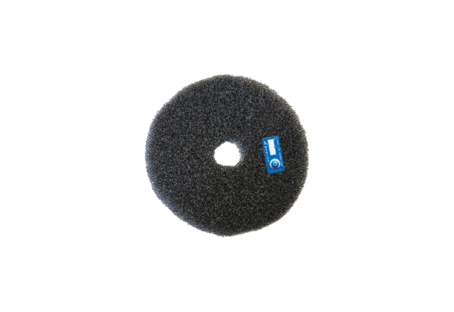Náhradní filtr ZF ECD+Obsah dodávky: 2 kusySortiment: B
Typové číslo: 0093.1562Výrobce: MAICO

